Рабочая тетрадь к книге “Как Глеб Зайка накопил на телефон”

Мы отправляемся в настоящее приключение вместе с Глебом Зайкой и джинном в мир личных денег. Ниже вы найдете упражнения, которые выполнял герой книги.
Сделайте их вместе с детьми, научите их управлять своими первыми деньгами.

Упражнение №1
Мечтай на полную катушку
Задание: поставь таймер на 10-15 минут. Запиши все мечты, желания, которые приходят тебе в голову.

Желание №1
Желание №2
Желание №3
Желание №4
Желание №5
Желание №6
Желание №7
Желание №8
Желание №9
Желание №10
Желание №11
Желание №12
Желание №13
Желание №14
Желание №15
Желание №16
Желание №17
Желание №18
Желание №19
Желание №20

Упражнение №2
Выбери главную мечту
Пронумеруй в прошлом задании свои желания по степени важности.
Выбери до 6 самых-самых.
Напиши, почему ты этого хочешь. В итоге должна остаться одна мечта, самая заветная.

Мечта №1 | Мечта №2
Мечта №3 | Мечта №4
Мечта №5 | Мечта №6

Упражнение №3

Четыре конверта
Сделай 4 конверта и подпиши:
1 конверт - «Трачу, на что хочу» - 40% от каждой суммы
2 конверт - «Моя мечта» (Телефон последней серии) - 40%
3 конверт - «Здесь деньги растут» - 10%
4 конверт – «Добрые дела» - 10%

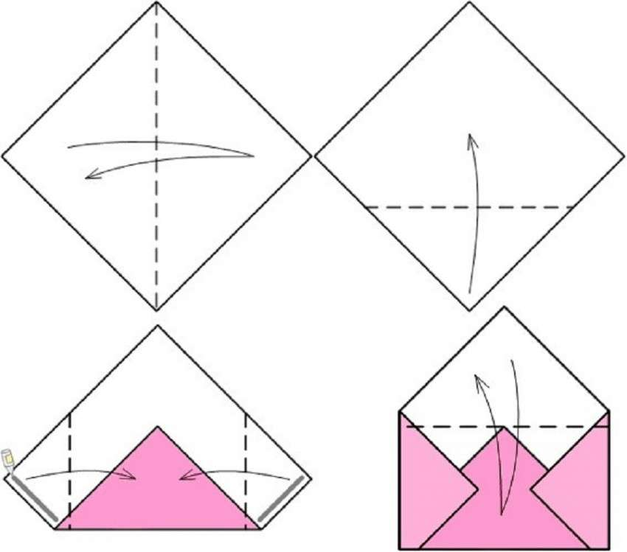

Упражнение №4

Деньги пришли-ушли

Каждый раз, когда к тебе приходят деньги или, когда ты тратишь деньги, записывай это в таблицу.

Деньги пришли |  |  | Деньги потратил
Дата | Сумма | Откуда | Дата | Сумма | На что

Упражнение №5
Договор с родителями “Волшебный Мамин Банк”

Договорись с родителями о том, что ты отдашь им часть денег во временное пользование. За каждый месяц родители будут добавлять тебе 10% от суммы.
Аргумент для родителей: ты учишься хранить деньги и инвестировать.

Бланк договора ниже. Его можно написать от руки.

Договор

заключен между (твоё имя)

и “Волшебный Мамин Банк” в лице руководителя банка мамы (имя мамы).

(твое имя) передает в “Волшебный мамин банк” деньги для сбережения и роста.

(твое имя) обязуется не забирать деньги из банка в течение 30 дней. По желанию вносить деньги в банк каждый месяц.

“Волшебный мамин банк” обязуется:
- выплачивать 10% на 31 день хранения денег.
- вести учет внесенных денег.
- выдать по все накопления раньше по требованию (твое имя), но без процентов.
- поддерживать (мое имя) на пути к инвестированию первых денег.

Твоя подпись: Подпись руководителя банка:

Упражнение №6
Идеи для благотворительности

Подумай, куда ты будешь отдавать деньги из конверта “Добрые дела”. Если пока не знаешь куда, не расстраивайся. Главное, ты начал об этом думать. Случай представится. Можно купить что-то родным - бабушке?

Доброе дело №1
Доброе дело №2
Доброе дело №3
Доброе дело №4
Доброе дело №5
Доброе дело №6
Доброе дело №7
Доброе дело №8

Упражнение №7

Запланируй пикник

Представь, что ты собрался в поход или на пикник. Тебе нужно купить продукты, но у тебя есть только 500 рублей. Составь список продуктов, предположи, сколько стоит каждый продукт. Сходи в магазин и посмотри цены на эти продукты. Проверь, хватит ли тебе 500 рублей на пикник.

Можно сделать это задание с родителями: написать список необходимых продуктов на неделю, взять ограниченную сумму (скажем, 2000 рублей) и постараться в магазине уложиться в эту сумму.

Что мне нужно купить | Думаю, что это стоит | На самом деле это стоит
Итого

Упражнение №8

Сколько стоит моя мечта

Ты точно уверен, сколько стоит то, о чем ты мечтаешь? Думаешь, дорого? А что, если в соседнем магазине эту же вещь можно купить в два раза дешевле?
Запиши несколько вариантов, где можно купить вещь-мечту: обычный магазин, интернет-магазин.
Если мечта состоит из нескольких пунктов, например, компьютер и аксессуары к нему или поездка (билеты, питание), то составь смету расходов (смета - это список штучек, которые тебе нужны, с ценой, количеством и общей стоимостью).

№ | Название магазина | Сколько стоит | Примечание (доставка, акция, скидка)

Смета

№ | Название детали, части расхода | Сколько штук надо | Сколько стоит одна штука | Сколько стоят все штуки | Где купить
1 | Билет на автобус | 2 | 500 | 1000 | В кассе автовокзала
Итого

Упражнение №9

Денежные дорожки

Начерти такое солнышко. В центре запиши свою цель. Придумай как можно больше вариантов, откуда можно получить деньги. Например, попросить деньги на день рождения в качестве подарка, ходить в магазин и забирать сдачи себе (с позволения родителей), найти деньги, карманные деньги и т.д.

ЦЕЛЬ
денежные дорожки

Упражнение №10
Как заработать с помощью твоей мечты

С помощью некоторых вещей можно зарабатывать деньги. Например, компьютер, планшет, телефон, инструменты для парикмахера. Подумай, как с помощью твоего желания можно заработать.
Если ты пока хочешь что-то для развлечения, не страшно. Оглянись вокруг, выбери предмет и придумай, как с помощью него можно выполнять работу за деньги. Или понаблюдай за взрослыми.

№ | С помощью ________________________ я могу:
1
2
3
4
5
6

Упражнение №11
Как я обращаюсь с деньгами
Напиши правила как ты будешь обращаться с деньгами. Деньги любят счёт и бережное отношение.
Примеры правил:
- всегда пересчитывать сдачу
- всегда складывать деньги в кошелёк или бумажник
- следить, чтобы деньги не остались в банкомате

№ | Мои правила обращения с деньгами

Упражнение №12
Как я могу заработать
Если ты нарисовал денежную дорожку “Заработать”, подумай, как это можно сделать. Можно понаблюдать за окружающими и обнаружить, что многие подростки работают. Запиши для себя эти варианты

ЗАРАБОТАТЬ

как заработать подростку

Упражнение №13
Из точки А в точку Б

Иногда нам кажется, что невозможно достичь своей мечты. Проясни ситуацию и всё1 станет понятно. Напиши, что сейчас происходит - точка А. Например, у меня 5 троек за четверть. Напиши, как ты хочешь - точку Б. Например, исправить все оценки на 4 или 5. Теперь придумай пути решения: выучить самому, попросить помочь родителей, друзей, подойти к учителю и т. д. Потом попробуй каждый путь. Используй то, что эффективнее.

Точка А
(где я сейчас)

Точка Б (куда хочу прийти)
Путь - как достичь

Упражнение №14
Визитная карточка

Сделать визитную карточку: перечисли чем ты можешь быть полезен. Можешь сделать по образцу, ответив на вопросы.
№ | Вопросы | Мой ответ
1 | Мое имя
2 | Сколько мне лет
3 | Какие услуги я предлагаю (репетитор по школьным предметам, курьер)
4 | Какие у меня положительные качества и опыт, если он есть (доброжелательный, пунктуальный, занимался с одноклассниками, и они получали пятерки)
5 | Телефон и в какое время звонить.
6 | Расценки на твои услуги, если они есть (300 рублей за занятие, 100 рублей за доставку по одному адресу)

